## Základy občanského práva pro učitele – 1. seminář

### Sousedské spory. Vlastnictví. Plná moc.

#### Brainstorming

Zamyslete se, zda jste někdy řešili spor se sousedem, jaký to byl případně spor a jak jste jej vyřešili.

#### Text zákona k příkladu 1 a 2

|  |
| --- |
| **§ 1012 občanského zákoníku**  Vlastník má právo se svým vlastnictvím v mezích právního řádu libovolně nakládat a jiné osoby z toho vyloučit. Vlastníku se zakazuje nad míru přiměřenou poměrům závažně rušit práva jiných osob, jakož i vykonávat takové činy, jejichž hlavním účelem je jiné osoby obtěžovat nebo poškodit. |
| **§ 1013 občanského zákoníku: Omezení vlastnického práva**  **(1)** Vlastník se zdrží všeho, co působí, že odpad, voda, kouř, prach, plyn, pach, světlo, stín, hluk, otřesy a jiné podobné účinky (imise) vnikají na pozemek jiného vlastníka (souseda) v míře nepřiměřené místním poměrům a podstatně omezují obvyklé užívání pozemku; to platí i o vnikání zvířat. Zakazuje se přímo přivádět imise na pozemek jiného vlastníka bez ohledu na míru takových vlivů a na stupeň obtěžování souseda, ledaže se to opírá o zvláštní právní důvod.  **(2)** Jsou-li imise důsledkem provozu závodu nebo podobného zařízení, který byl úředně schválen, má soused právo jen na náhradu újmy v penězích, i když byla újma způsobena okolnostmi, k nimž se při úředním projednávání nepřihlédlo. To neplatí, pokud se při provádění provozu překračuje rozsah, v jakém byl úředně schválen. |

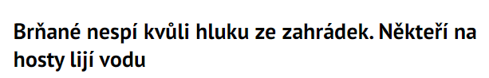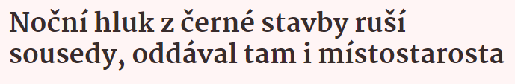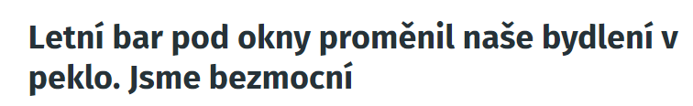

### Příklad 1

#### Hluk

Zamyslete se, jak byste se bránili proti hluku, který Vás obtěžuje, v následujících situacích:

1. Soused po nocích pořádá občas večírky, kvůli kterým nemůžete ani usnout. Pokud nepořádá večírky, je běžné, že po 22:00 pouští pračku, nebo dělá drobné domácí práce s vrtačkou, případně jeho syn hraje na housle. Uveďte způsoby, jak byste se bránili, co vše můžete dělat, aby Vás soused tímto hlukem již neobtěžoval. Změnila by se odpověď, kdyby tyto činnosti prováděl v denní dobu a Vás to přesto obtěžovalo?
2. Paní Nepochopná má byt nedaleko dětského hřiště. Rušil jí hluk dětí, kteří si v červenci ještě v 21:15 hráli na hřišti. Podle provozního řádu hřiště je možné jej využívat denně od 8:00 do 21:00.
3. Pan Tichý zase vlastní byt nedaleko restaurace v Brně-Štýřicích, která provozuje i letní zahrádku. Vadí mu hluk, kteří dělají hosté po 22:00. Zjistil si, že podle tržního řádu (nařízení statutárního města Brna) je povolen v této části provoz restauračních zahrádek do 22:00. Co byste v jeho situaci dělali Vy? Co kdyby hosté hluk dělali v 21:00? Změnila by se Vaše odpověď, resp. měli bystě nějakou možnost, kdyby se nejednalo o hluk hostů, ale hudbu, kterou restaurace pouští z reproduktorů?
4. Na závěr si představte, že bydlíte v domě/bytě nedaleko a) mezinárodního letiště či železnice, b) u chemičky odpadních vod, c) továrny, která vyrábí své zboží přes noc, d) hasičské záchranné služby.

|  |
| --- |
| Když byste podávali žalobu, museli byste naformulovat správně tzv. žalobní petit – tj. čeho se domáháte, aby soud uložil. Petit by měl znít, že žádáte, aby osobě XY byla uložena povinnost zdržet se pronikání hluku (specifikace). |

### Příklad 2

#### Další imise

1. Pan Severník bydlí v městské části Brno-sever. Jeho soused, pan Spalovač, spaloval suché rostlinné materiály ve středu mezi 17:00 a 18:00. Kouř však doléhal i na pozemek pana Severníka a „načichlo“ mu od kouře i prádlo, které sušil na zahradě. Obecně závazná vyhláška statutárního města Brna v městské části Brno-sever v této době spalování umožňuje. Změnila by se odpověď (případně jak), kdyby soused pálil ve čtvrtek?
2. Přestěhovali jste se do nového domu. Naproti Vám stojí cihlový dům a v něm bydlí zvědavá sousedka, která je stále v okně a dívá se na Váš dům a okolí. Občas roznáší také „drby“ o tom, co jste dělali. Co s tím?
3. Soused si na svůj dům nainstaloval kameru, která ale částečně zabírá i vchod do Vašeho domu. Vám se to samozřejmě nelíbí. Co s tím? Změnila by se odpověď, kdyby se jednalo o banku?

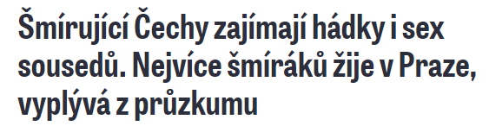

### Příklad 3

K tomuto příkladu potřebuje další ustanovení občanského zákoníku (ustanovení § 1014 až 1021, 1024).

1. 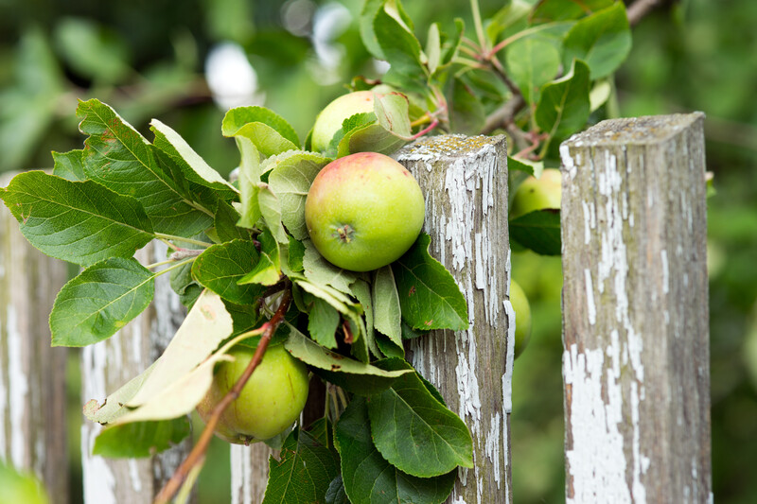Sousedova jabloň Vám zasahuje přes plot nad Vaši zahrádku. Máte chuť na čerstvá jablka, protože Vy jabloň nemáte. Můžete si jablka utrhnout, když jsou takto přes plot?
2. Změnila by se Vaše odpověď ad 1), kdyby jablka spadla na Vaši zahrádku?
3. Větve na Vaši zahrádku Vám překážejí. Můžete je uřezat? Pokud ano, za jakých podmínek?
4. Soused zasadil v roce 2016 smrk ztepilý, který nyní dosahuje výšky 4 metrů a začíná Vám stínit a zasahovat na Váš pozemek, což se Vám samozřejmě nelíbí. Máte nějaké možnosti? Jsou zde nějaké podmínky?
5. Komu patří plot či zeď oddělující dva pozemky? Můžete si tam například zatlouct hřebíky?
6. Jak se můžete v situacích 1 až 5 bránit? Na koho se obrátit?
7. Vaše děti si hrají na zahrádce rodinného domu s míčem. Míč omylem hodí/kopnou na zahrádku sousedů. Můžete si pro něj jen tak jít, například tím, že přelezete plot? Co kdyby sousedé byli zrovna na dvoutýdenní dovolené?
8. Úplná klasika (a řekněme si, docela úsměvná). Chováte včely, které Vám doslova ulítnou do úlu souseda, který také chová včely. Čí budou včely? Platilo by to stejné, kdyby Vám utekl pes či kočka a zavítali do sousedovy psí boudy? Co když pes chodí „vykonávat“ potřebu na sousedův trávník?

#### Příklad 4

1. Napadne sníh. Máte povinnost zametat sníh a sypat náledí před Vaším domem? Co když se zraníte na chodníku tím, že uklouznete na ledu? Můžete chtít náhradu škody například za roztrženou bundu, zlomené rameno a v důsledku toho nemožnost pracovat několik týdnů?
2. Koupili jste si chatu v chatové oblasti. K ní sice vede cesta z obce, ale zjistili jste, když budete chodit přes pole souseda, cesta z obce bude výrazně kratší. Sousedovi se nelíbí, že přes jeho vlastněné území chodíte. Můžete, nebo ne?



### Brainstorming

Zamyslete se také, zda jste někdy někomu udělili plnou moc, v jakém to bylo případě a zda jste měli či neměli problém s jejím uplatněním.

#### Příklad 5

Vyberte si jeden příklad a navrhněte znění a podobu plné moci, kterou chcete udělit kamarádovi, aby Vám za a) půjčil knihy ve fakultní knihovně; za b) jednal za Vás na schůzi sdružení vlastníků jednotek; za c) vyzvedl poštu na poště. Zde máte příklad plné moci k přepsání vozidla z Vás na Vašeho kamaráda.

Plná moc

Já ….........................................................

RČ/IČ ….........................................................

bytem …...............................................................................................................

(dále zmocnitel)

tímto zplnomocňuji ….........................................................

RČ ….........................................................

bytem …...............................................................................................................

(dále zmocněnec)

k veškerým úkonům na odboru dopravy spojených s odhlášením, přihlášením, včetně podpisu, podání dokumentů a ostatních záležitostí, motorového vozidla: SPZ …......................................................... číslo TP ….........................................................

V …......................................................... dne ….........................................................

...................................................

zmocnitel

Plnou moc přijímám dne: ….........................................................

….................................................

zmocněnec